с. ЧУМАКОВО Куйбышевского р-на Новосибирской области |  | УЧРЕДИТЕЛЬ  Администрация  Чумаковского  сельсовета

Вестник № 403

12 июля 2021

О ф и ц и а л ь н ы е д о к у м е н т ы

Ч у м а к о в с к о г о с е л ь с о в е т а

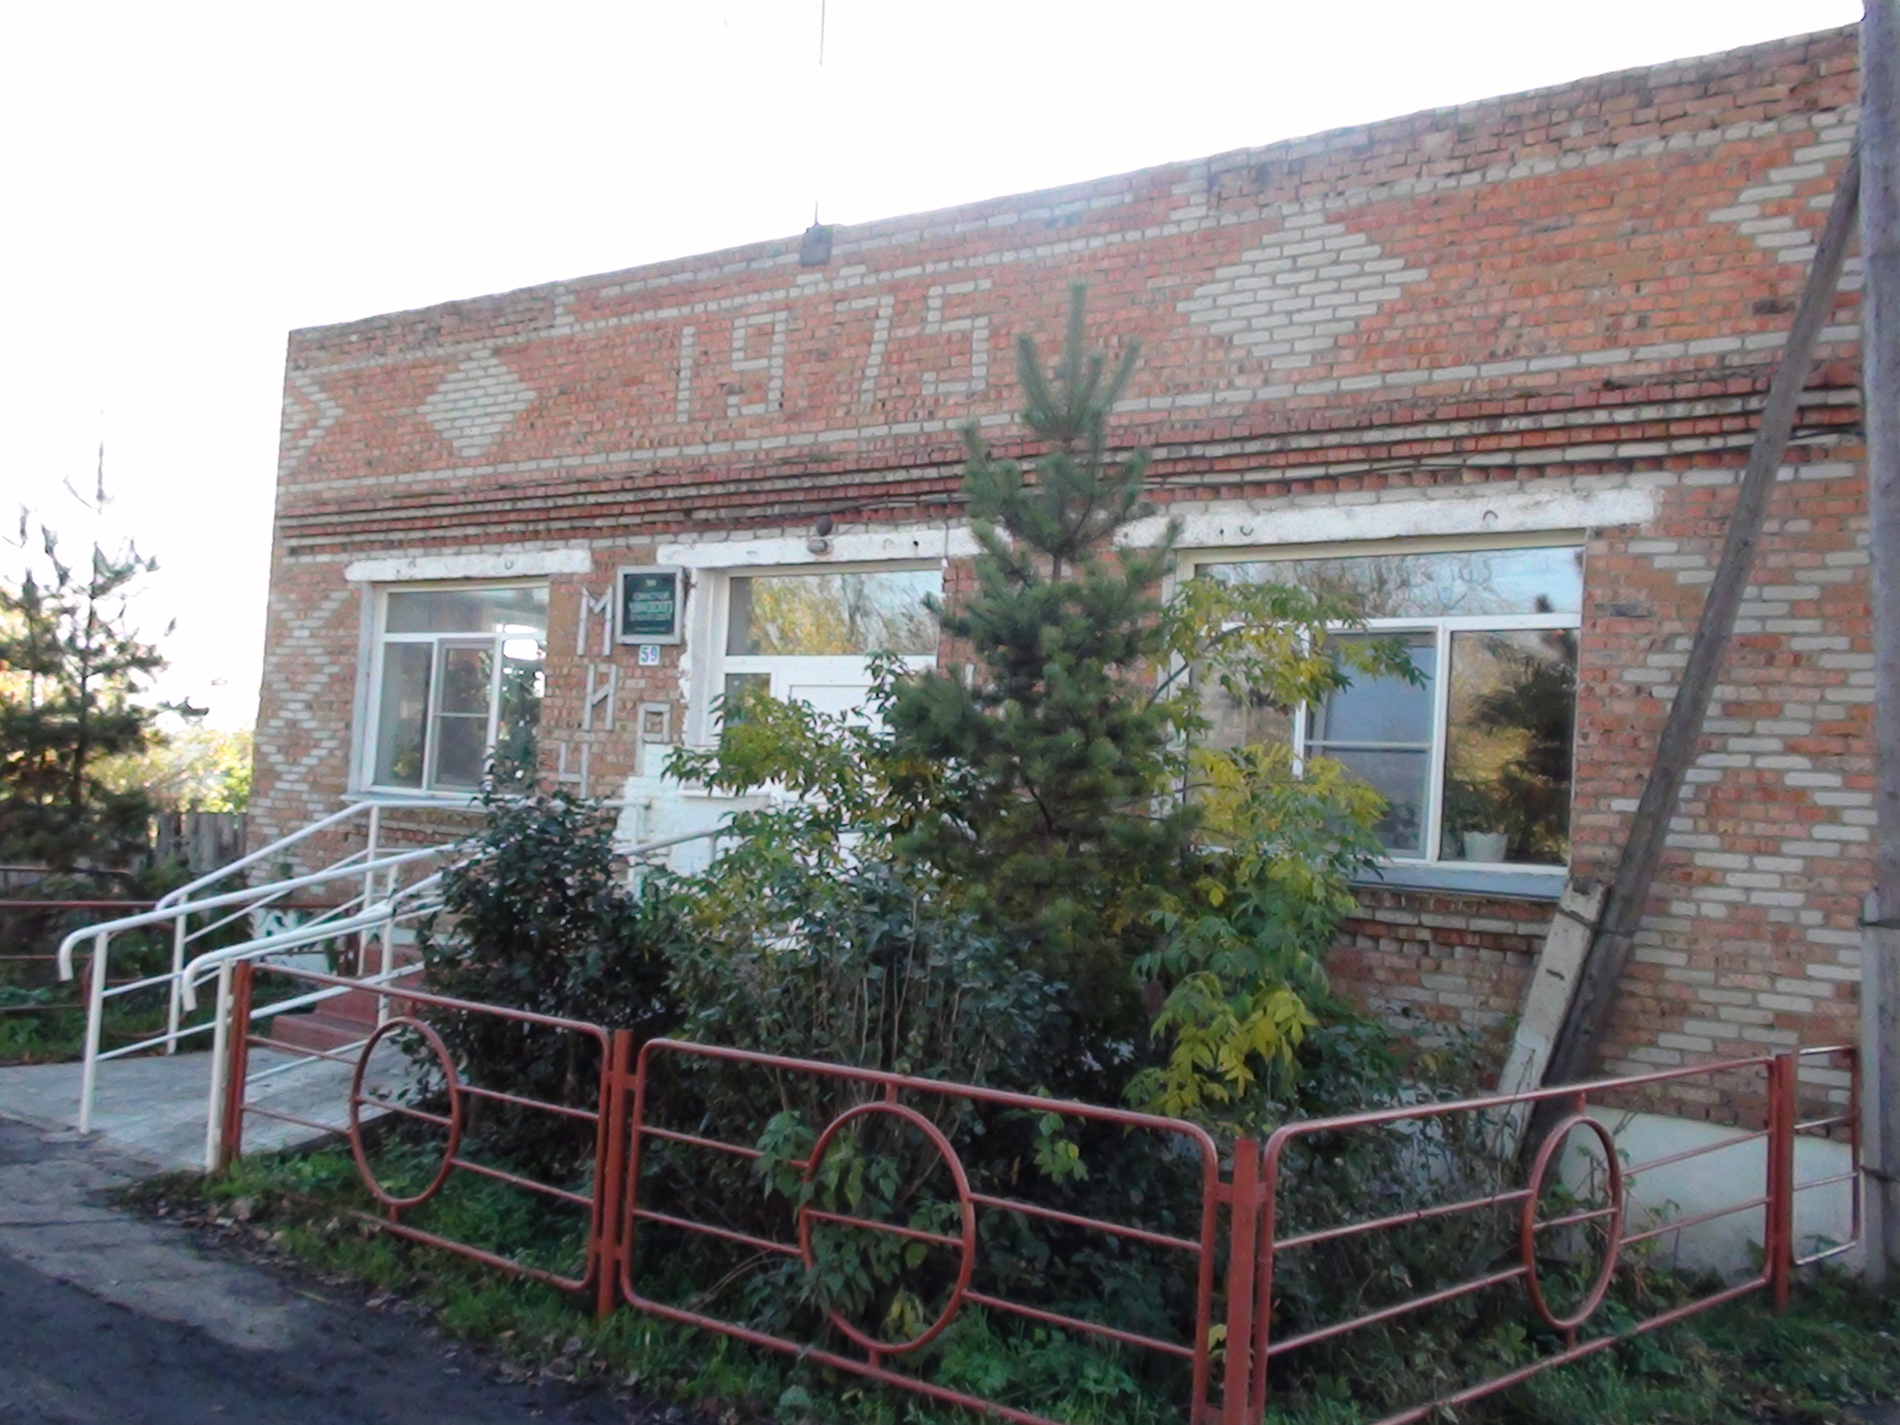

АДМИНИСТРАЦИЯ ЧУМАКОВСКОГО СЕЛЬСОВЕТА
КУЙБЫШЕВСКОГО РАЙОНА
НОВОСИБИРСКОЙ ОБЛАСТИ

П О С Т А Н О В Л Е Н И Е

08.07.2021 года № 64

с. Чумаково

Об утверждении порядка размещения сведений о доходах, расходах, об имуществе и обязательствах имущественного характера лиц, замещающих
муниципальные должности и должности муниципальной службы и членов
их семей на официальном сайте администрации Чумаковского сельсовета и предоставления этих сведений общероссийским средствам массовой
информации для опубликования

В соответствии с Федеральным законом от 25.12.2008 № 273-ФЗ «О противодействии коррупции», Указом Президента Российской Федерации от 08.07.2013 № 613 «Вопросы противодействия коррупции», Федеральным законом от 31.07.2020 №259-ФЗ «О цифровых финансовых активах, цифровой валюте и о внесение изменений в отдельные законодательные акты Российской Федерации», администрация Куйбышевского района
ПОСТАНОВЛЯЕТ:
1. Утвердить прилагаемый порядок размещения сведений о доходах, расходах, об имуществе и обязательствах имущественного характера лиц замещающих муниципальные должности и должности муниципальной службы и членов их семей на официальных сайтах органов местного самоуправления Чумаковского сельсовета и предоставления этих сведений общероссийским средствам массовой информации для опубликования.
2. Признать утратившим силу постановление администрации Чумаковского сельсовета Куйбышевского района Новосибирской области от 17.12.2013 № 126 «Об утверждении порядка размещения сведений о доходах, расходах, об имуществе и обязательствах имущественного характера лиц, замещающих муниципальные должности и должности муниципальной службы и членов их семей на официальном сайте администрации Чумаковского сельсовета и предоставления этих сведений общероссийским средствам массовой информации для опубликования».
3. Настоящее постановление опубликовать в периодическом печатном издании «»Вестник органов местного самоуправления Чумаковского сельсовета
4. Контроль за исполнением постановления оставляю за собой.

Глава Чумаковского сельсовета А.В. Банников

ПРИЛОЖЕНИЕ
к постановлению администрации
Куйбышевского района
от 08.07.2021 № 64
ПОРЯДОК
размещения сведений о доходах, расходах, об имуществе и обязательствах имущественного характера лиц, замещающих муниципальные
должности и должности муниципальной службы и членов их
семей на официальном сайте администрации Чумаковского сельсовета и предоставления этих сведений общероссийским
средствам массовой информации для опубликования

1. Настоящим Порядком устанавливаются обязанности администрации Чумаковского сельсовета по размещению сведений о доходах, расходах, об имуществе и обязательствах имущественного характера лиц, замещающих муниципальные должности и должности муниципальной службы в администрации Чумаковского сельсовета, отнесенные Реестром должностей муниципальной службы в Новосибирской области, утвержденным Законом Новосибирской области от 25.12.2006 № 74-ОЗ «О Реестре должностей муниципальной службы в Новосибирской области» (далее - Реестр должностей муниципальной службы), к высшей группе должностей и включенные в перечни, установленные соответствующими муниципальными правовыми актами администрации Чумаковского сельсовета, их супруг (супругов) и несовершеннолетних детей на официальном сайте администрации Чумаковского сельсовета (далее - официальный сайт) в информационно-телекоммуникационной сети Интернет и предоставлению этих сведений общероссийским средствам массовой информации для опубликования в связи с их запросами, если федеральными законами не установлен иной порядок размещения указанных сведений и (или) их предоставления общероссийским средствам массовой информации для опубликования.
2. На официальном сайте размещаются и общероссийским средствам массовой информации предоставляются для опубликования следующие сведения о доходах, расходах, об имуществе и обязательствах имущественного характера лиц, указанных в пункте 1 настоящего порядка, а также сведения о доходах, расходах, об имуществе и обязательствах имущественного характера их супруг (супругов) и несовершеннолетних детей:
а) перечень объектов недвижимого имущества, принадлежащих лицу, указанному в пункте 1 настоящего порядка, его супруге (супругу) и несовершеннолетним детям на праве собственности или находящихся в их пользовании, с указанием вида, площади и страны расположения каждого из таких объектов;
б) перечень транспортных средств с указанием вида и марки, принадлежащих на праве собственности лицу, указанному в пункте 1 настоящего порядка, его супруге (супругу) и несовершеннолетним детям;
в) декларированный годовой доход лица, указанного в пункте 1 настоящего порядка, его супруги (супруга) и несовершеннолетних детей;
г) сведения об источниках получения средств, за счет которых совершены сделки (совершена сделка) по приобретению земельного участка, другого объекта недвижимого имущества, транспортного средства, ценных бумаг (долей участия, паев в уставных (складочных) капиталах организаций), цифровых финансовых активов, цифровой валюты, если общая сумма таких сделок (сумма такой сделки) превышает общий доход служащего (работника) и его супруги (супруга) за три последних года, предшествующих отчетному периоду.
3. В размещаемых на официальном сайте и предоставляемых общероссийским средствам массовой информации для опубликования сведениях о доходах, расходах, об имуществе и обязательствах имущественного характера запрещается указывать:
а) иные сведения (кроме указанных в пункте 2 настоящего порядка) о доходах лица, указанного в пункте 1 настоящего порядка, его супруги (супруга) и несовершеннолетних детей, об имуществе, принадлежащем на праве собственности названным лицам, и об их обязательствах имущественного характера;
б) персональные данные супруги (супруга), детей и иных членов семьи лица, указанного в пункте 1 настоящего порядка;
в) данные, позволяющие определить место жительства, почтовый адрес, телефон и иные индивидуальные средства коммуникации лица, указанного в пункте 1 настоящего порядка, его супруги (супруга), детей и иных членов семьи;
г) данные, позволяющие определить местонахождение объектов недвижимого имущества, принадлежащих лицу, указанному в пункте 1 настоящего порядка, его супруге (супругу), детям, иным членам семьи на праве собственности или находящихся в их пользовании;
д) информацию, отнесенную к государственной тайне или являющуюся конфиденциальной.
4. Сведения о доходах, расходах, об имуществе и обязательствах имущественного характера, указанные в пункте 2 настоящего порядка, за весь период замещения лицом, указанным в пункте 1 настоящего порядка, должностей, замещение которых влечет за собой размещение его сведений о доходах, расходах, об имуществе и обязательствах имущественного характера, а также сведения о доходах, расходах, об имуществе и обязательствах имущественного характера его супруги (супруга) и несовершеннолетних детей находятся на официальном сайте того органа, в котором лицо, указанное в пункте 1 настоящего порядка, замещает должность, и ежегодно обновляются в течение 14 рабочих дней со дня истечения срока, установленного для их подачи.
5. Размещение на официальном сайте сведений о доходах, расходах, об имуществе и обязательствах имущественного характера, указанных в пункте 2, лиц замещающих муниципальные должности и должности муниципальной службы в администрации Чумаковского сельсовета, отнесенные Реестром должностей муниципальной службы к высшей группе должностей и включенные в перечни, установленные соответствующими правовыми актами, их супругов и несовершеннолетних детей обеспечивается специалистом по кадрам Чумаковского сельсовета.
6. Специалист по кадрам Чумаковского сельсовета:
а) в течение трех рабочих дней со дня поступления запроса от общероссийского средства массовой информации сообщает о нем лицу, в отношении которого поступил запрос;
б) в течение семи рабочих дней со дня поступления запроса от общероссийского средства массовой информации обеспечивает предоставление ему сведений, указанных в пункте 2, в том случае, если запрашиваемые сведения отсутствуют на официальном сайте.
7. Муниципальный служащий, обеспечивающий размещение сведений о доходах, расходах, об имуществе и обязательствах имущественного характера на официальном сайте и их предоставление общероссийским средствам массовой информации для опубликования, несет в соответствии с законодательством Российской Федерации ответственность за несоблюдение настоящего Порядка, а также за разглашение сведений, отнесенных к государственной тайне или являющихся конфиденциальными.

